Scrum

Planning Poker

User story

Programmeur

En tant que programmeur, je veux pouvoir envoyer des mails afin de communiquer aisément au sein de l’équipe et recevoir une réponse dans les 3 minutes.
(Priorité 3)

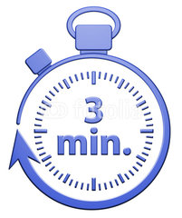

En tant que programmeur, je veux pouvoir prendre un petit déjeuné tout les matins avec de bonnes viennoiseries (pains au chocolat + croissants), du Nutella, du jus d’orange et du chocolat chaud. (Priorité 1)

En tant que programmeur, je veux pouvoir m’organiser comme je le souhaite au niveau des horaires afin d’être zen tout au long du projet.
(Priorité 2)

En tant que programmeur, je veux pouvoir être averti de tout changement susceptible d’avoir un impact sur ce que je dois faire afin de travailler efficacement.
(Priorité 3)

Utilisateur

En tant qu’utilisateur, je veux pouvoir obtenir mon emploi du temps rapidement en passant mon téléphone devant la borne afin de pouvoir le consulter rapidement.
(Priorité 1)

En tant qu’utilisateur, je veux pouvoir avoir toutes les informations d’actualités à propos de Polytech facilement quand je passe devant la borne afin d’être bien informé.
(Priorité 2)

Responsable

En tant que responsable de la communication, je veux pouvoir ajouter et enlever facilement (via le remplissage d’un dossier) des informations destinées à être diffusées dans l’école afin de pouvoir maintenir un flux d’actualité constant.
(Priorité 1)

Administrateur

En tant qu’administrateur système, je veux pouvoir effectuer facilement des mises à jour afin de maintenir un bon service.
(Priorité 1)

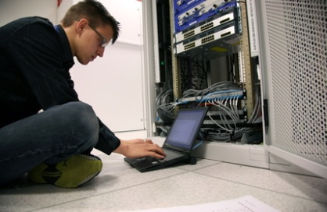

Product Backlog

ID | Name | Imp | Est | How to demo | Notes
1 | emploi du temps | 40 | 1 mois | Passer son téléphone (ou puce NFC simple) devant la borne, affichage de l’emploi du temps sur l’écran | On attend la réponse du monsieur, mettre en page les informations de l’emploi du temps en HTML/CSS/PHP
2 | Affichage des informations | 40 | 1 mois | Affichage autonome + utilisateur peut faire défiler en faisant des gestes | Utilisation de Reveal.js pour faire défiler les informations d’un PowerPoint, utilisation de HTML/CSS /JavaScript
3
4
5
6
7

Sprint

D’ici le 3 mars, les emplois du temps doivent pouvoir s’afficher sur la borne lorsque l’on passe une puce NFC devant la borne.
Donc il faut faire fonctionner NFC, faire fonctionner le logiciel RICM QUICKER pour récupérer l’emploi du temps d’ADE, et implémenter le tout dans le logiciel de la borne.

Sprint suivant

D’ici la fin du projet, il faut faire fonctionner l’affichage autonome de la borne et l’interaction utilisateur pour faire défiler les informations.

http://waffle.io

A rendre

3 mars

Présentation du projet
Backlog
…
…

